ASVenezia, Avogaria di Comun, prove di età per magistrati, reg. 169-I, pag. 128, c. 64r

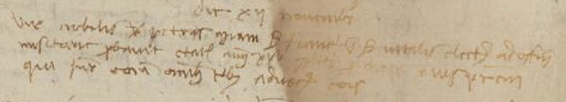

12.11.1459
MCCCCLVIIII die XII novembris
Vir nobilis ser Petrus Miani ser Francisci q. ser Vitalis doctor ad officia misitariae ( ?) probavit etatem annorum XXV complectorum per drapum ( ?) avigationiz (?) qui juravit coram omnibus capitibus Advocatoribus Comunis

